Gekozen thema: **Niets is wat het lijkt.**

Mijn verhaal gaat over een pas gescheiden moeder met twee kinderen. Een zoon en een dochter.  
 De moeder leert een nieuwe man kennen. Het is de liefde van haar leven. Als snel trekt hij bij haar in.   
De kinderen zagen hem wel zitten dus hun gaven akkoord. Uiteindelijk woont hij een aantal weekjes bij ze.   
Hij begint irritaties te krijgen aan de kinderen. De kinderen krijgen het gevoel dat ze zich niet echt op hun gemak voelen als de nieuwe vriend van hun moeder thuis is.   
Maar ze zeggen er niks van. Hij is toch de kostwinner in huis. Zonder hem kan hun moeder het allemaal niet betalen.   
Ze gaan weer een weekendje naar hun biologische vader en willen het toch even kwijt. Hun vader word woest en wilt ze niet meer bij hun moeder en gekke vriend laten wonen.   
Hij doet er alles aan om de kids bij hem pertinent te laten verblijven. Loopt dit goed af…?

Opdracht 2 Personages

Personages in het verhaal zijn de biologische vader jakob, de stiefvader steven, de moeder anne, de kinderen sabrina en jakko.

**De biologische vader jakob bijpersoon**

-jakob is een normale uitziende man met als kledingstijl een spijkerbroek een simpel t shirt en zwarte schoenen.

-jakob is een rustige man die hard werkt. Hij vind het belangrijk dat zijn kinderen het goed hebben.

-jakob is de biologische vader van sabrina en jakko en de pas gescheiden van de moeder van sabrina en jakob.

-[](https://www.google.nl/url?sa=i&rct=j&q=&esrc=s&source=images&cd=&cad=rja&uact=8&ved=0ahUKEwj77M6rzqDPAhWFOhoKHcOXDmQQjRwIBw&url=http://www.familydog.com/content/mens-zebra-man-t-shirt&bvm=bv.133387755,d.d2s&psig=AFQjCNHfNFjfiSST_T2dywytteuv2HZ5xw&ust=1474552513560976)

**De stiefvader steven bij persoon**

-Steven is een erg nette en vooral rijke man. Hij heeft veel aandelen in verschillende goedlopende bedrijven in heel nederland. Steven is altijd net in het pak. Of in een nettebroek met een polo. En zwarte schoenen

-hij gedraagt zich netjes maar jakob kan agressief worden om niks.

-steven is de verloofde van anne en de stiefvader van sabrina en jakko.

[](https://www.google.nl/url?sa=i&rct=j&q=&esrc=s&source=images&cd=&cad=rja&uact=8&ved=&url=http://www.vangils.eu/en/outlet&psig=AFQjCNGHV9EgBzRLHWi1MCoeoosgqUpQtQ&ust=1474555328245170)

**De moeder anne figurant**

-anne is een pas gescheiden vrouw alleen met haar kinderen. Ze kan echt maar net alle rekeningen betalen en de kids eten geven. Ze is ten einde raad hoe ze in de toekomst alles gaat betalen. Ze geeft heel veel om haar kinderen en ze is een rustige vrouw.

-ze ziet er erg onverzorgd uit omdat ze al haar aandacht aan haar kinderen geeft. En ze heeft geen geld om een makeupje te kopen of wat leuke kleren. Ze moet het doen met hele simpele kleren van de kringloop.

-anne is pas gescheiden van jakob, ze is de nieuwe vriendin van steven en de moeder van sabrina en jakko.

[](https://www.google.nl/url?sa=i&rct=j&q=&esrc=s&source=images&cd=&cad=rja&uact=8&ved=&url=http://erotieknieuws.com/page/7/&bvm=bv.133387755,d.ZGg&psig=AFQjCNF4tJdoE4M2WeM2QcPw2UYt9XlvEg&ust=1474555880942493)

**Kinderen jakko hoofdprersoon**

-jakko is een rustige jongen dat komt vooral door de scheiding van zijn ouders. Hij mist een vaderfiguur dus hij is blij met de nieuwe vriend steven. Jakko is soms wel eigenwijs en houd van spanning en sensatie. Hij vind het erg leuk om de grenzen op te zoeken.

-jakko draagt van alles en nog wat. Hij draagt de kleren die zijn moeder weer voor een koopje heeft gekocht.

-jakko is de zoon van jakob, de zoon van anne, de broer van sabrina.

[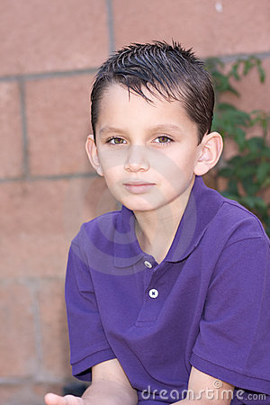](https://www.google.nl/url?sa=i&rct=j&q=&esrc=s&source=images&cd=&cad=rja&uact=8&ved=0ahUKEwjuvvqg3KDPAhUGrRQKHSUnBEkQjRwIBw&url=https://nl.dreamstime.com/stock-fotografie-portret-van-jonge-jongen-met-kort-haar-image11985512&bvm=bv.133387755,d.ZGg&psig=AFQjCNFe0IlZRdv6as1-p8RhIvc_wDM7aw&ust=1474556212639710)

**Kinderen sabrina bijpersoon**

-sabrina is een rustig maar egoistisch meisje. Ze was het prinsesje in het gezin. Maar door de scheiding is er weinig geld uit te geven aan uiterlijk. Terwijl sabrina erg op uiterlijk is. Dus sabrina is heel erg blij dat haar moeder een nieuwe rijke vriend heeft gevonden.

-sabrina ziet er altijd verzorgd uit, make up op e leuke kleding combinaties. Ze draagt graag jurkjes, rokjes en jumpsuits.

-sabrina is de dochter van jakob, de dochter van anne, de zus van jakko.

[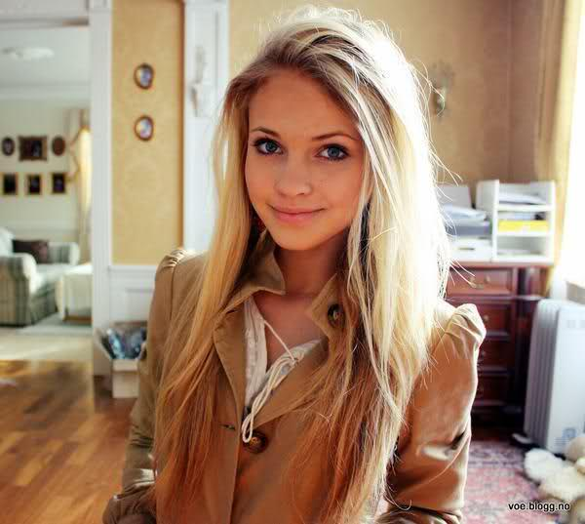](https://www.google.nl/url?sa=i&rct=j&q=&esrc=s&source=images&cd=&cad=rja&uact=8&ved=0ahUKEwjM2fea3aDPAhWIPRQKHWNCB6IQjRwIBw&url=https://orlandoruizdefez.wordpress.com/tag/mooi-meisje/&bvm=bv.133387755,d.ZGg&psig=AFQjCNHK4iWR_MrzvY0DT7EVUy67VMfpKA&ust=1474556503873228)

**Opdracht 3 perspectief**

het verhaal gaan we in de ogen zien van jakko. Door het verhaal te zien door jakkos ogen beleef je zijn avonturen. Dus daarom wil ik graag het verhaal door jakkos ogen schrijven.

**Opdracht 4 ruimte**

-het huis van de stief vader. Het huis is erg groot met heel veel slaapkamers. En bij elke slaapkamer is een eigen badkamer. Het huis is vol met technische snufjes. Het huis is ook enorm beveiligd.

-het huis van de moeder. is een achterstallig huisje. Het is erg klein en ingedeeld met oude meubels. Alles is bruin en best wel vies. Er is maar een slaapkamer en die delen sabrina en jakko samen. De moeder anne slaapt op de vieze, kapotte bank.

-het huis van de biologische vader. Jakob woont in een simpel huis. Een normaal rijtjes huis met genoeg slaapkamers voor de kids. En een flinke tuin om lekker in te ravotten. De kinderen vinden het ook altijd erg leuk om bij hun vader te zijn. Maar helaas zijn ze er maar een weekend in de twee weken.

**Opdracht 5 de tijd**

-de vertelde tijd is ongeveer twee maanden. Waarom heb ik voor twee maanden gekozen? Om de spanning op te bouwen in het verhaal. Want de kinderen zijn maar een weekend in de twee weken bij hun biologische vader.

-het verhaal speelt zich in het heden af maar wel met flashbacks. Waarom een flashback? Omdat jakko soms terug kijkt op dingen die zijn gebeurt.

-de tijdsvolgorde is chronologisch. Waarom heb ik gekozen voor een chronologische volgorde? Omdat dat in dit verhaal het beste is want het verhaal begint bij de scheiding en eindigt met de andere scheiding van de nieuwe vriend van moeder anne.

**Opdracht 6 spanning**

Ik ga voor spanning zorgen in het verhaal door de spannende stukjes tussen de stiefvader en de kinderen naar voren te laten komen in het verhaal.